Бутерброды «Кораблик»
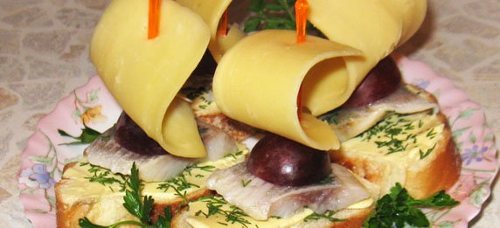

Ингредиенты
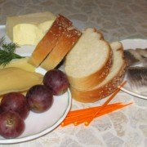
- Хлеб
- Укроп
- Сливочное масло
- Сыр
- Слабосоленая сельдь
- Красный виноград (крупный)
- Шпажки

- Рецепт приготовления бутербродов «Кораблик»

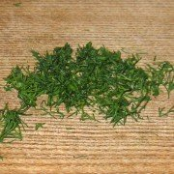
Нарезать меленько укроп. (Лучше если он будет сухим, так он не будет слипаться).
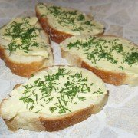
На кусочек хлеба (у меня рожок) намазать сливочное масло.
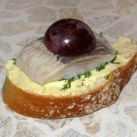
Сверху положить кусочек слабосоленой селедки. Виноград разрезать пополам, освободить от косточек и водрузить на наш будущий бутерброд срезом вниз.
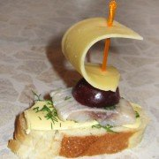
На шпажку одеть ломтик сыра (как парусник). Вонзить шпажку в бутерброд, протыкая центр винограда и селедки.
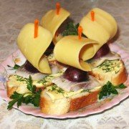
Украсить блюдо веточками зелени… ..…И приятного аппетита!

